Kraków, dnia 15.11.2024 roku.

**ZAPYTANIE O CENĘ**

**Przedmiot zamówienia:**

**„Wymiana zadaszeń nad wejściami do klatek schodowych w budynku mieszkalnym ul. Padniewskiego 4 w Krakowa.**

**Nazwa i adres Zamawiającego:**Towarzystwo Budownictwa Społecznego "Krak-System" S.A.   
ul. Śliwkowa 6,

31-982 Kraków

1. **Opis przedmiotu zamówienia**

Przedmiotem zapytania o cenę jest wymiana zadaszeń z poliwęglanu komorowego nad wejściem do pięciu (nr I, II, III, VI, VIII) klatek schodowych w budynku mieszkalnym wielorodzinnym ul. Padniewskiego 4 w Krakowie.

**Zakres prac:**

1. demontaż i utylizację istniejących płyt z poliwęglanu komorowego,
2. przystosowanie istniejącej konstrukcji wsporczej w celu montażu nowych płyt (czyszczenie z brudu, mchu, porostów, z uszczelnienia),
3. montaż płyt z poliwęglanu komorowego grubości 16 mm, kolor bezbarwny. Orientacyjny wymiar całego zadaszenia - 5,30 x 2,10.

Jedno zadaszenie złożone jest z pięciu dużych tafli poliwęglanu o zróżnicowanych wymiarach (ok. 1 m) oraz dwóch mniejszych fragmentów na bokach (ok. 15 cm),

1. montaż niezbędnych elementów - uszczelki, listwy łączeniowe, śruby, podkładki itp., koniecznych do trwałego i szczelnego zamontowania płyt,
2. dokładne uszczelnienie połączenia poliwęglanu z istniejącymi profilami oraz przy elewacji budynku,
3. malowanie wewnętrznej konstrukcji farbą podkładową i nawierzchniową w kolorze kremowym, od strony środka wiatrołapu, po wcześniejszym oczyszczeniu mechanicznym konstrukcji – dotyczy sześciu konstrukcji,
4. mycie powierzchni jednego zadaszenia – klatka nr VII,
5. wymiana rynny i rury spustowej w kolorze białym – dotyczy jednego zadaszenia - klatka VIII, orientacyjny wymiar 5,50 x 2,30,
6. wywóz, utylizacja zdemontowanych materiałów.

W celu lepszego zobrazowania zakresu prac poniżej zamieszczono zdjęcie wejścia do klatek schodowych oraz zdjęcie od wewnątrz.

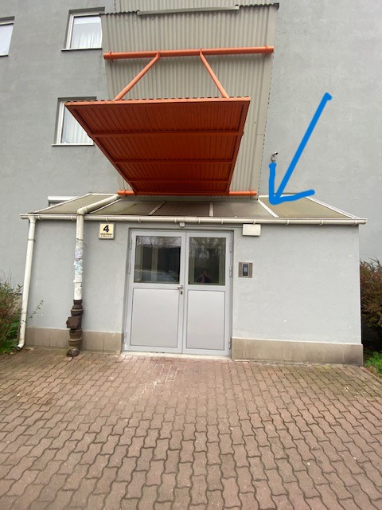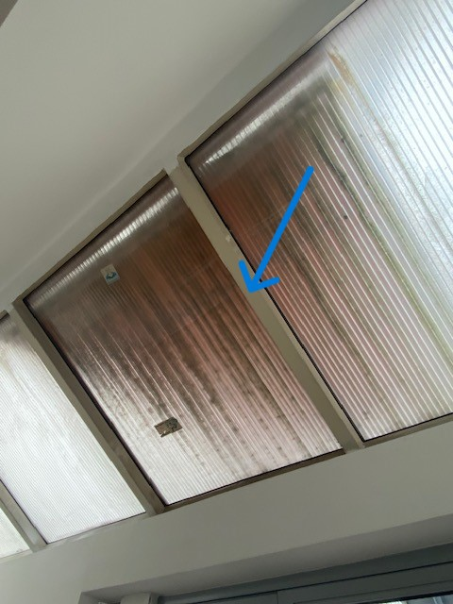

Teren prowadzenia prac na czas ich wykonywania należy oznakować i zabezpieczyć.

**UWAGA:**

Zamawiający poinformuje najemców o terminie rozpoczęcia prac remontowych, natomiast do wykonawcy będzie należała realizacja robót w sposób, który nie będzie utrudniał dostępu do klatek schodowych.

W przypadku prowadzenia remontu np.: za pomocą ustawionego rusztowania wykonawca będzie odpowiadał za zabezpieczenie przed dostępem przez osoby nieuprawnione.

Wszystkie odpady budowlane należy gromadzić w kontenerze lub specjalistycznych workach na odpady budowlane.

Wykonawca odpowiada za wywiezienie i utylizację wszystkich odpadów, zabronione jest pozostawienie odpadów budowlanych przy śmietniku/altanie śmietnikowej.

Wykonawca w ramach zawartej umowy zakupi wszystkie materiały potrzebne do realizacji robót i udzieli gwarancji, w szczególności obejmującej szczelność balkonu i odprowadzenie wód opadowych.

**Przed złożeniem oferty Zamawiający zaleca przeprowadzenie wizji lokalnej oraz wykonanie własnych pomiarów w celu obliczenia ilości materiałów potrzebnych do realizacji usługi. Cena zaproponowana w ofercie jest ceną ryczałtową i nie ulegnie zmianie.**

1. **Zamawiający nie dopuszcza składania ofert częściowych**
2. **Termin lub okres wykonania zamówienia:**

Remont musi zostać zrealizowany do 30 grudnia 2024.

1. **Warunki udziału w postępowaniu oraz opis sposobu dokonywania oceny spełniania tych warunków.**

W postępowaniu mogą brać udział Wykonawcy, którzy:

a) prowadzą działalność gospodarczą w zakresie objętym przedmiotem zamówienia,

b) posiadają zdolność techniczną i zawodową do wykonania przedmiotu zamówienia,

c) posiadają zdolność finansową i ekonomiczną do wykonania przedmiotu zamówienia.

1. **Wykaz oświadczeń lub dokumentów, jakie mają dostarczyć wykonawcy w celu potwierdzenia spełniania warunków udziału w postępowaniu.**

W celu potwierdzenia spełniania warunków udziału w niniejszym postępowaniu Wykonawca podpisuje formularz oferty, składa oświadczenia o spełnianiu warunków udziału w postępowaniu.

1. **Informacje o sposobie porozumiewania się Zamawiającego z Wykonawcami.**

Postępowanie prowadzone jest w języku polskim.

Oświadczenia, wnioski, zawiadomienia oraz informacje Zamawiający i Wykonawcy przekazują sobie za pośrednictwem poczty elektronicznej (e – mail).

Adres e – mail Zamawiającego do korespondencji: janusz.wojtkowiak@krak-system.com.pl

Osobą upoważnioną do kontaktowania się z Wykonawcami jest: **Janusz Wojtkowiak,**

**tel. 533 227 959.**

1. **Opis sposobu przygotowania oferty:**

Oferta powinna być sporządzony w języku polskim **w formie pisemnej pod rygorem nieważności.**

Oferta jest składana w formie pisemnej na adres mailowy:

**sekretariat@krak-system.com.pl**

Ofertę należy złożyć w PLN. Rozliczenia z Wykonawcą będą prowadzone w PLN.

Oferta powinna być:

1. sporządzona zgodnie z załącznikiem nr 1 do niniejszego zapytania ofertowego (formularz oferty),
2. musi być kompletna tj. zawierać wszystkie elementy wymagane w zapytaniu ofertowym i być zgodna z jego treścią,
3. podpisana przez osobę upoważnioną do reprezentowania Wykonawcy w postępowaniu.

W przypadku podpisywania oferty lub załączników przez pełnomocnika pełnomocnictwo do reprezentowania Wykonawcy powinno być dołączone do oferty w formie oryginału lub kopii poświadczonej za zgodność z oryginałem.

Każdy Wykonawca może złożyć tylko jedną ofertę. Każdy Wykonawca ponosi wszystkie koszty związane ze sporządzeniem i złożeniem oferty jak i wszystkie koszty wynikające z prowadzonego postepowania.

W przypadku braku dokumentów lub złożenia dokumentów nieprawidłowych oferty nie będą rozpatrywane.

1. **Miejsce i termin składania ofert:**

Oferty w formie pisemnej należy przesłać do Towarzystwa Budownictwa Społecznego "Krak-System" S.A., 31-982 Kraków, ul. Śliwkowa 6, na adres mailowy zamawiającego: [sekretariat@krak-system.com.pl.tj](mailto:sekretariat@krak-system.com.pl.tj). w nieprzekraczalnym terminie **do dnia 25 listopada 2024 r.**

Oferty złożone po tym terminie nie będą rozpatrywane.

1. **Kryteria oceny ofert:**

Dla celów porównania ofert w zakresie kryterium oceny ofert brana będzie pod uwagę cena netto określona w Formularzu Oferty.

1. **Informacje pozostałe**

Zamawiający zastrzega sobie prawo do prowadzenia postępowania również w przypadku złożenia tylko jednej oferty.

Zamawiający zastrzega sobie prawo odstąpienia od niniejszego postępowania bez wyłonienia Wykonawcy i bez podawania przyczyn.

Niniejsze zapytanie ofertowe nie stanowi oferty zawarcia umowy lub zlecenia usług w rozumieniu przepisów kodeksu cywilnego.

Potencjalni Wykonawcy nie będą uprawnieni do występowania z jakimikolwiek roszczeniami pieniężnymi lub niepieniężnymi wobec Zamawiającego w związku niniejszym zapytaniem ofertowym, w tym z tytułu poniesionych przez nich kosztów i szkód, w szczególności w przypadku odstąpienia przez niego od postępowania lub wyboru innego Wykonawcy.

Termin związania ofertą wynosi 30 dni.

1. **Wykaz załączników będących integralną częścią zapytania ofertowego**

Wzór formularza oferty.

**Formularz oferty**

Wykonawca/ pieczątka:

|  |
| --- |
|  |

………………………. dn. .................................

NIP .............................................

REGON.........................................

**Formularz oferty**

W odpowiedzi na zapytanie ofertowe na **„Remont zadaszeń nad wejściami do klatek schodowych”** składam(y) ofertę na wykonanie robót budowlanych w zakresie określonym w zapytaniu ofertowym z dnia ……………2024 r. za kwotę:

**Cena netto: …………………….zł za wykonanie pięciu zadaszeń**

**Cena brutto: ……………….……zł za wykonanie pięciu zadaszeń**

1. Przedmiotem oferty jest zamówienie określone w zapytaniu ofertowym oraz formularzu ofertowym.
2. Oświadczam(y), że oferta spełnia wymagania określone przez Zamawiającego w ww. zapytaniu ofertowym.
3. Cena brutto oferty jest wynagrodzeniem ryczałtowym i obejmuje wszelkie koszty, które mogą wyniknąć w związku z wykonaniem zamówienia.
4. Oświadczam(y), że prowadzę działalność gospodarczą w zakresie dotyczącym zapytania ofertowego.
5. Oświadczam(y), że nie jesteśmy powiązaniu osobowo lub kapitałowo z Zamawiającym
6. Oświadczam(y), że spełniam(y) warunki udziału w postępowaniu.
7. Oświadczam(y), że zapoznałem(liśmy) się z zapytaniem ofertowym i nie wnosimy do niego żadnych zastrzeżeń.
8. Oświadczam(y), że uzyskałem(liśmy) wszelkie informacje niezbędne do prawidłowego przygotowania i złożenia niniejszej oferty.
9. Zobowiązuję(jemy) się do wykonania przedmiotu zamówienia w terminie wskazanym w zapytaniu ofertowym.
10. Oświadczam(y), że jestem(śmy) związani niniejszą ofertą przez okres **30 dni** od dnia upływu terminu składania ofert.
11. Oświadczam(y), że zobowiązuję(emy) się, w przypadku wyboru niniejszej oferty, do zawarcia umowy zgodnej z niniejszą ofertą na warunkach określonych w zapytaniu ofertowym i ofercie, w miejscu i terminie wyznaczonym przez Zamawiającego.

PODPIS(Y)